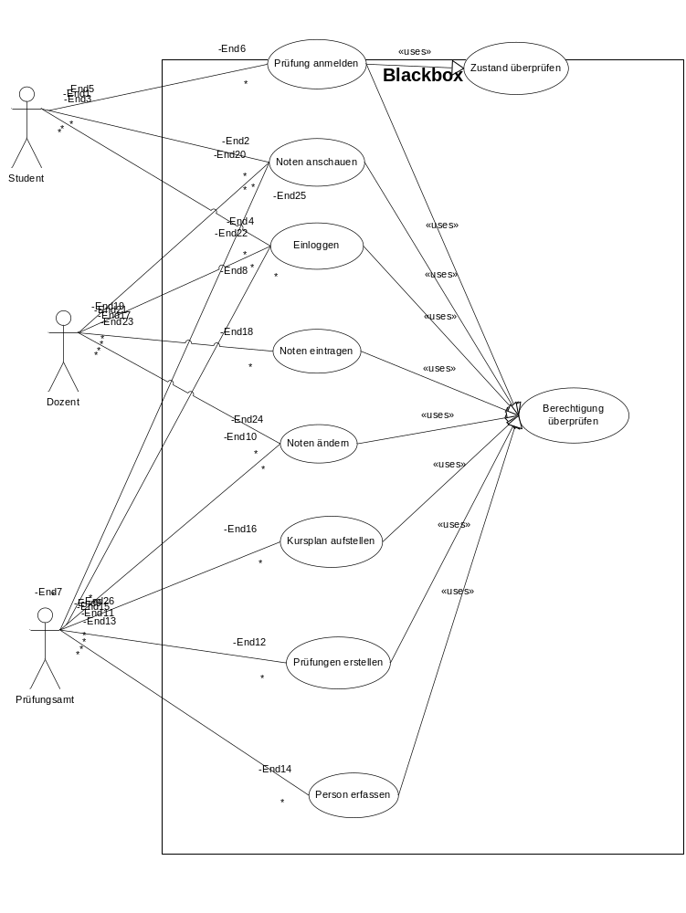

Prüfung anmelden:
Seite aufgerufen, berechtigung geprüft, zustand geprüft ? , dann prüfung anmelden

Noten anschauen:
Seite aufrufen, berechtigung prüfen, anzeigen was er zu sehen bekommt

Einloggen:
Seite aufrufen, berechtigung überprüft, login erfolgreich wenn vorhanden

Noten eintragen:
Seite aufrteufen, berechtigung prüfen, anzeigen was er ändern darf

Noten ändern:
Seite aufrufen, berechtigung prüfen anzeigen der noten änderung

Kursplan aufstellen:
Seite aufrufen, berechtigung prüfen , kursplanung anzeigen

Prüfungen erstellen:
Seite aufrufen, berechtigung prüfen, prüfungs erstellen anzeigen

Personen erfassen:
Seite aufrufen, berechtigung prüfen , personen erstellen anzeigen

